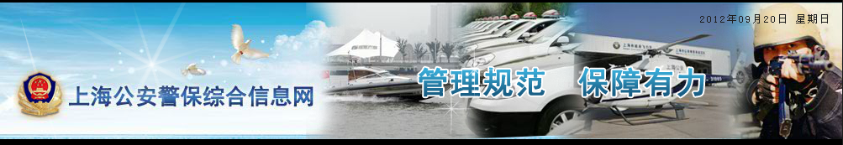

第一个画面效果可以

最右边的人物去掉

直升机的图片更换一个，位置可以放宽些。

建议用这张

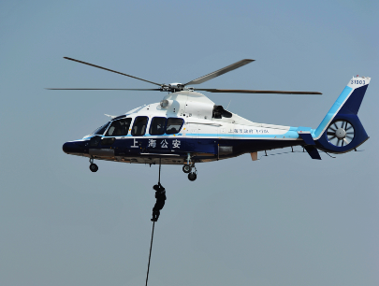

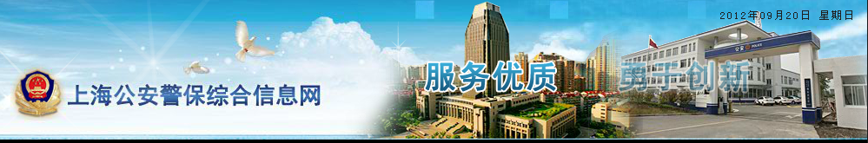

第二个画面 用这张图

右边的图片去掉，加一个玻璃幕墙的图片，玻璃幕墙可以虚化，参照下图的效果。

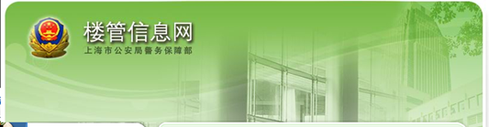

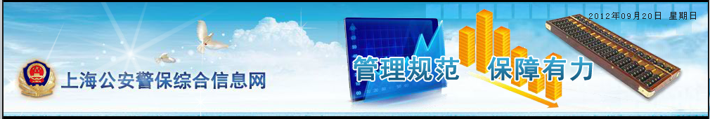

第三个画面

客户反应这3个东西有些突兀

1. 换个些元素，去掉算盘
2. 做些虚化效果，有些层次感。

参考他们以前的一些效果

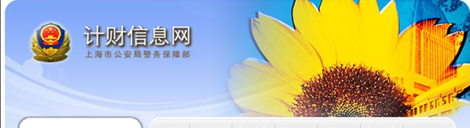

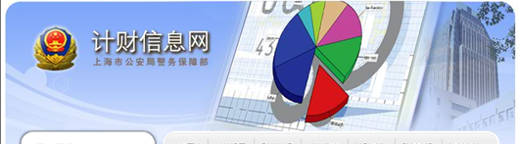

第四个画面

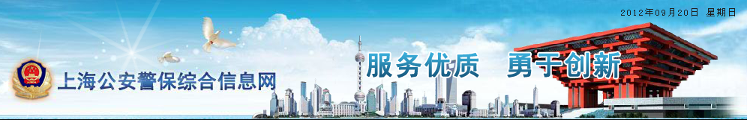

1. 东方明珠的建筑群放大些
2. 中国馆缩小一些。